Федеральное е бюджетное образовательное учреждение высшего образования «Красноярский государственный медицинский университет имени профессора В.Ф. Войно-Ясенецкого» Министерства здравоохраненияия
Кафедра физиологии им. проф. А.Т. Пшоника
МЕТОДИЧЕСКИЕ УКАЗАНИЯ ПО
САМОСТОЯТЕЛЬНОЙ РАБОТЕ ДЛЯ ОБУЧАЮЩИХСЯ

по дисциплине
« Нормальная физиология, физиология челюстно- лицевой области»
для специальности 31.05.03 – стоматология
К ПРАКТИЧЕСКОМУ ЗАНЯТИЮ № 5
с 17 .03 – по 22.03. 2022 г.
ТЕМА:
Нейрогуморальная регуляция висцеральных функций

Подготовка материала- сообщения по каждому из вопросов с мультимедийным сопровождением с последующим изложением и обсуждением на занятии.
(Проводиться в интерактивной форме -круглый стол)

Вопросы для подготовки к занятию.
- Морфофункциональная организация вегетативной нервной системы (симпатическая, парасимпатическая и мсгасшмпа гическаи).Функции ВНС
- Особенности строения рефлекторной дуги автономного рефлекса. Синаптическая передача возбуждения в ВНС. Вегетативные рефлексы.
- Центры регуляции висцеральных функций.Тонус центров. Вегетативные показатели (индекс Кердо и т.д.)
- Гормоны, источники гормонов, классификация.Механизм действия гормонов.Взаимодействие гомонов с клетками «мишенями».
5. Гормоны гипофиза, его функциональная связь с гипоталамусом в регуляции деятельности гормональной системы.Прямые и обратные связи в регуляции эндокринной системы.
- Функциональная ось: гипоталамус-гипофиз-щитовидные железы.
Гормоны щитовидной железы и околощитовидных желез. Их функциональное значение.

- Функциональная ось: гипоталамус-гипофиз-кора надпочечников. Гормоны надпочечников, их функциональное значение.
- Гормоны эпифиза, их функциональное значение.
9. Гормоны поджелудочной железы, их функциональное значение.

10. Функциональная ось: гипоталамус-гипофиз-гонады.
Гормоны половых желез. Их функциональное значение.
11.Гормоны плаценты.
12 Саморегуляторные механизмы нейрогормональных отношений организма.

Содержание материала

Вегетативная нервная система: функциональные отличия от соматической нервной системы, особенности симпатического и парасимпатического отделов, их влияния, механизм передачи возбуждений в вегетативных ганглиях и на рабочий орган (виды рецепторов, медиаторы).
В обычных условиях внутренние органы в своей деятельности автономны, т.е. не подчиняются воле человека. по собственному желанию люди не могут изменить, например, работу печени, почек или желудка. Помимо того, что внутренние органы работают независимо от сознания, их деятельность протекает непрерывно, даже во время сна. В противоположность этому, деятельность поперечно-полосатой мускулатуры контролируется сознанием, т.е. является произвольной.
Основываясь на этих различиях, французский анатом Биша еще в 17 веке подразделил нервную систему на два отдела. Ту ее часть, которая иннервирует внутренние органы, он предложил называть "вегетативной", а ту, которая иннервирует поперечно-полосатую мускулатуру - "анимальной". В конце 19 века Ленгли выделил в вегетативной нервной системе, которую он называл "автономной" две основные части - симпатический отдел и парасимпатический отдел. Вегетативная нервная система (ВНС) имеет свои, отличные от анимальной (соматической) нервной системы центры, афферентные и эфферентные проводники, хотя многие афферентные части являются общими.
Характерным структурным отличием ВНС от соматической является наличие двух периферических нейронов - преганглионарного и постганглионарного, который представляет собой аналог мотонейрона, вынесенный на периферию, за пределы спинного мозга. В симпатической ВНС этой нейрон расположен в ганглии, в парасимпатической - интрамурально, в стенке иннервируемого органа.
В последнее время кроме указанных двух отделов в составе ВНС стали выделять еще один - метасимпатическую, или энтериновую ВНС, представленную комплексом интрамуральных нервных образований в кишечнике, обеспечивающем сложную координацию гладкомышечных элементов кишечника при организации его моторики и перистальтики. В составе энтериновой (метасимпатической) НС имеются и чувствительные, и вставочные, и двигательные нейроны, между ними замыкаются многообразные короткие рефлекторные дуги.
В строении и функциях вегетативной и симпатической НС имеется ряд характерных различий:
1. Наличие преганглионарного и постганглионарного нейрона в составе рефлекторной дуги ВНС.
2. Перерезка передних корешков спинного мозга вызывает различные изменения в эфферентной части соматической и вегетативной дуги. В соматической перерезка вызывает разобщение тела мотонейрона с его аксоном, что приводит к дегенерации последнего и развитию в тканях иннервируемого органа глубоких трофических нарушений и расстройства функции.
На органы, иннервируемые ВНС, перерезка передних корешков оказывает меньшее влияние, так как дегенерации подвергается только преганглионарное волокно. Непосредственная иннервация тканей при этом не нарушается. Органы продолжают работать, трофика их не нарушается. Правда, при этом приходится учитывать, что механизмы, координирующие деятельность различных внутренних органов, выпадают, работа органа как бы децентрализуется, он начинает работать автономно, независимо от влияния вышележащих центров. Однако они продолжают получать импульсацию от вегетативных ганглиев и они поддерживают работу органов. Именно за это Ленгли и назвал ВНС автономной.
3.Следующее существенное отличие ВНС от СНС состоит в особенностях выхода волокон из мозга.. Соматические волокна выходят из каждого сегмента ствола и спинного мозга. Вегетативные - сосредоточены избирательно в некоторых отделах - краниальном, торако-люмбальном и сакральном. Краниальный, в свою очередь, состоит из среднемозгового и бульбарного отделов.
4. Имеются отличия и в распределении вегетативных и соматических нервов на периферии. Соматические волокна имеют строгое сегментарное распределение, вегетативные нет. Большинство органов имеют двойную вегетативную иннервацию (симпатическую и парасимпатическую или энтериновую).
5. Волокна ВНС отличаются от волокон СНС меньшим диаметром и скоростью проведения возбуждения. Волокна ВНС имеют диаметр 8-5 микрон и скорость 1-3 м/сек. Соматические - соответственно 12-14 микрон и 70-120 м/сек.
6. Возбудимость соматических нервов выше, чем вегетативных: их хронаксия 0,1-0,8 мсек., тогда как у вегетативных 1,0-2,0 мсек. Вследствие более низкой возбудимости и меньшей скорости проведения возбуждения реакции ВНС имеют более медленный и инертный характер, чем реакции СНС.
7. Особую роль в функциях ВНС играют т.н. аксон рефлексы. и короткие вегетативные рефлексы. Аксон рефлексы отличаются от истинных тем, что при них не происходит передачи возбуждения с рецепторного нейрона на эффекторный. Они могут возникать в том случае, если аксоны пре- и постганглионарных нейронов ветвятся так, что одна ветвь иннервирует один орган, а другая - другой или другую часть органа. Аксон-рефлекторное происхождение имеет, например, расширение сосудов в области воспаления или при механическом (химическом) раздражении кожи (например, горчичником). Короткие вегетативные рефлексы замыкаются непосредственно между клетками Догеля 1 и 2 типа.
8. Характерным для ВНС является феномен широкой мультипликации. Суть этого явления состоит в том, что одно преганглионарное волокно способно образовывать синапсы на многих ганглионарных нейронах. При этом между числом пре- и постганглионарных волокон достигается соотношение 1:32.
Центры ВНС. Низшими центрами, относящимися к центральному отделу ВНС, являются парасимпатические ядра кранио-бульбарного и сакрального отделов, представленные скоплениями клеточных тел эфферентных нейронов парасимпатической НС, аксоны которых выходят на периферию в составе 3,7,9, и 10 пар черепно мозговых и 1-4 крестцовых нервов. К низшим центрам ВНС относятся также симпатический центр Якубовича, расположенный в спинном мозгу от 1-2 грудного до 2-4 поясничных сегментов. Спинальные и краниальные вегетативные центры связаны с надсегментарными центрами. Так, в гипоталамусе имеются ядра, от которых зависит целый ряд вегетативных функций.
Гипоталамус играет огромную роль в деятельности ВНС. Он является центром, осуществляющим интеграцию вегетативных процессов под регулирующим контролем корковых центров, с которыми он имеет обширные связи. Ядра гипоталамической области, которых в настоящее время насчитывают 32 пары, делятся на 3 группы: передние, средние и задние. Передняя группа имеет отношение к регуляции парасимпатической НС, а задняя - симпатической. Так, раздражение электрическим током гипоталамических ядер задней группы приводит к появлению признаков, характерных для возбуждения симпатического отдела ВНС - расширение зрачков, повышение активности пиломоторов, учащение сердцебиения, повышение АД, торможение двигательной активности ЖКТ и др. Напротив, раздражение гипоталамических ядер передней группы сопровождается появлением признаков, указывающих на преимущественное возбуждение парасимпатического отдела ВНС - ритм сердцебиений замедляется, время проведения по сердцу возбуждения возрастает, усиливается тонус и перистальтика ЖКТ, наступает сокращение мускулатуры мочевого пузыря и т.д.
В условиях нормальной жизнедеятельности гипоталамус осуществляет регуляцию ВНС с помощью нисходящих эфферентных путей, начинающихся с этих групп ядер.
Помимо прямых нервных влияний на деятельность внутренних органов, гипоталамус может оказывать на них воздействие и гуморальным путем. Последнее становится возможным благодаря нейросекреторным воздействиям гипоталамуса на гипофиз. В процессе нейросекреции в перинуклеарной зоне нейрона появляются мельчайшие гранулы, которые по мере накопления занимают все тело клетки, распространяясь и в ее отростки. Благодаря наличию в нейронах, связывающих супраоптическое ядро с гипофизом, этих гранул, этот тракт был назван нейросекреторным. В ножке гипофиза , помимо нервных волокон, имеются многочисленные кровеносные и лимфатические сосуды, по которым и осуществляется циркуляция нейросекретов.

Если учесть, что помимо обширных связей с вышележащими центрами многие ядра гипоталамуса чувствительны к малейшим колебаниям внутренней среды, становится понятным исключительная роль гипоталамуса как образования, в котором осуществляется интеграция нервного и гуморального звена в едином процессе регуляции.
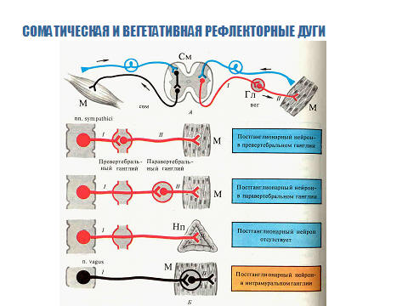

Рис. 67. Соматическая и вегетативные рефлекторные дуги.

Особое место среди нервных образований, принимающих участие в регуляции функций ВНС, принадлежит мозжечку. Мозжечок - высший надсегментарный орган, который регулирует и соматические и вегетативные функции (вегетативное обеспечение мышечных движений. Роль коры головного мозга в регуляции вегетативных функций доказывается не только возможностью произвольно изменять дыхание, но и наличием условно-рефлекторных реакций со стороны внутренних органов. Однако в обычных условиях в норме регуляция их деятельности осуществляется без участия коры мозга.
Функции вегетативной нервной системы. И.П.Павловым было сформулировано понятие о тройственном характере функциональных влияний, которые может оказывать НС на ткани и органы: пусковое или корригирующее- приводит в деятельное состояние тот или иной орган или изменяет его функцию; сосудодвигательное - заключается в том, что путем изменения просвета сосудов увеличивается или уменьшается кровоснабжение данного органа; трофическое - за счет которого изменяется течение тканевого обмена веществ. В этом случае создаются благоприятные условия для работы органа. На фоне улучшенного функционального состояния пусковое нервное влияние оказывает больший эффект. Считают, что ВНС присущи все три вида влияний, с акцентом на второй и третий, тогда как СНС обладает преимущественно пусковой функцией. У ВНС первая функция более корригирующая, нежели пусковая.
Одним из отличительных свойств ВНС является более активное выделение ею медиаторов и больший удельный вес их в передаче возбуждения на ткани. Все волокна ВНС подразделяются на адренэргические и холинэргические, выделяющие в своих окончаниях соответственно норадреналин или ацетилхолин. В последнее время найдены также т.н. пептидэргические волокна (медиатор пептидной природы). Показано, что парасимпатические волокна все являются холинэргическими. Симпатические преганглионары - холинэргические, постганглионары - адренэргические. Имеются и исключения. Так, периферические симпатические волокна, иннервирующие потовые железы, мозговое вещество надпочечников, а также сосуды сердца - холинэргические. Симпатические эффекты более длительны по времени и захватывают обширные области.

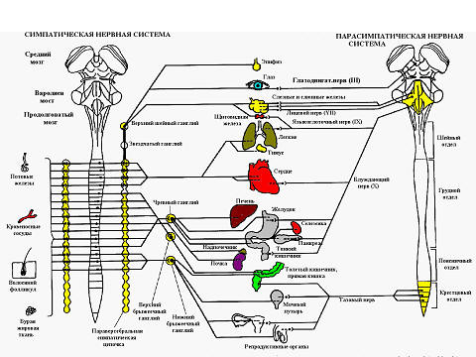

Рис. 68. Ареал регуляторных влияний симпатической и парасимпатической систем.

Парасимпатические - более кратковременны и более локальны, т.к. холинэстераза более активна, чем моноаминоксидаза, разрушающая норардреналин.
Универсальный характер симпатической иннервации. Симпатическая система иннервирует все внутренние органы. Кроме того, она иннервирует разные отделы ЦНС: волокна ее отделяются от превертебральных ганглиев и через задние корешки направляются в спинной мозг, проходя там вверх и вниз. Попадают они и в головной мозг, иннервируя его отделы. Получают симпатическую иннервацию и поперечно-полосатые мышцы. Находящиеся в коже образования - мышечные волокна, приводящие в движение кожные волосы (пиломоторы), потовые железы - все получают симпатические веточки. Все рецепторы, воспринимающие то или иное раздражение, также снабжены симпатическими ответвлениями. Кроме того, кровеносные сосуды повсеместно имеют симпатическую иннервацию, и , следовательно, вегетативные нервы проникают во все органы и вместе с сосудами, особенно это относится к симпатическим волокнам, которые распространяются по периартериальным нервным сплетениям. Каков же смысл столь обильной симпатической иннервации?
Адаптационно-трофическое влияние НС. Об участии нервной системы в трофике, т.е. в питании тканей, известно со времен И.П.Павлова, который обнаружил, что один из нервов сердечного сплетения, не изменяя ритма работы сердца, увеличивает интенсивность сердечных сокращений. В лаборатории Орбели были проведены классические опыты по изучению влияния симпатической нервной системы на мышечную ткань. Оказалось, что если раздражением двигательного нерва довести мышцу до утомления, а затем раздражать подходящие к ней симпатические нервы, то присоединение подобного раздражения приводит к активации сокращений утомившейся мышцы (феномен Орбели-Гинецинского). Было доказано специальными опытами, что такое повышение работоспособности мышцы не связано с улучшением кровообращения, а является результатом стимуляции обменных процессов. Местом приложения этого симпатического влияния является мионевральная пластинка.
Симпатическая нервная система оказывает влияние на функции ЦНС во многих ее звеньях. Оказалось, что раздражение симпатического нерва влияет на скорость рефлекторных реакций спинного мозга. Удаление шейных симпатических узлов у собаки вызывает заметные нарушения ее ВНД. Симпатические волокна могут значительно изменять и чувствительность рецепторов, т.е. эффекты ее схожи с деятельностью РФ ствола мозга.
Автономность ВНС. Ленгли недаром назвал вегетативную нервную систему автономной. Опыты показали, что если у животного полностью убрать спинной мозг, то при этом, несмотря на полную неподвижность, вегетативные функции - пищеварение, работа желез, почек и др. продолжают осуществляться, и при хорошем уходе такие животные могут жить довольно долго. Следовательно, ганглии ВНС в какой-то мере самостоятельно могут обслуживать нужны организма. Эта самостоятельность находит проявление и в виде т.н. местных рефлекторных дуг, функционирующих во внутренних органах независимо от ЦНС (сердце, ЖКТ).
Таким местным рефлекторным дугам приписывают, например, напряжение стенки кишечника при попадании в его полость комка пищи. Подобным же образом возникает и секреторный ответ. Это - работа энтериновой нервной системы кишечника, расположенной в Ауэрбаховском и Мейснеровском нервных сплетениях.
Значительную роль в деятельности внутренних органов играют висцеральные и аксон рефлексы. Эти рефлексы частью могут быть висцеро-моторные и висцеросенсорные. Примером висцеро-моторного рефлекса является напряжение прямой мышцы живота при поражении внутренних органов, раздражении брюшины, например, при полостном кровотечении. Чувствительные окончания в брюшине посылают импульсы, переходящие на ветви симпатических нервов, вступающие в связь с мускулатурой брюшной стенки, которая напрягается и длительно остается в таком положении. Примером висцеросенсорного рефлекса являются отраженные боли в коже при поражении определенных внутренних органов.
Взаимоотношения между симпатической и парасимпатической НС. В ряде случаев влияния, оказываемые симпатической и парасимпатической НС носят противоположный характер. Это послужило основанием для некоторых ученых говорить об антагонизме между этими отделами НС. Так, известно, что симпатические нервы стимулируют деятельность сердца, а блуждающий тормозит, симпатикус тормозит деятельность гладких мышц кишечника, а парасимпатикус - стимулирует. Однако, следует помнить, что такие "антагонистические" отношения проявляются не всегда и не везде. В ряде органов функциональный антагонизм отсутствует. Так, нельзя говорить об антагонистических отношениях симпатических нервов, расширяющих зрачок, и парасимпатических, суживающих его. В этом случае оба типа волокон оказывают стимулирующее влияние, но на разные мышцы. Даже тогда, когда орган имеет и симпатическую, и парасимпатическую иннервацию, антагонизм часто отсутствует. Так, для слюнных желез секреторным для жидкой фазы является парасимпатикус, а для ферментов - симпатикус.

ФИЗИОЛОГИЯ ЭНДОКРИННОЙ СИСТЕМЫ И НЕЙРОЭНДРКРИННЫЕ ОТНОШЕНИЯ

. Эндокринная система и гормоны. Функциональное значение гормонов. Гормоны как носители информации. Гормоны как элементы регуляторных систем. Функциональная классификация гормонов. Механизм их действия.
Эндокринная система и гормоны. Биологическая роль эндокринной системы тесно связана с ролью нервной системы. Эти две системы совместно координируют функцию других, нередко разделенных значительным расстоянием, органов и органных систем. Отличительной чертой эндокринной системы является то, что она осуществляет свое влияние посредством ряда веществ – гормонов.
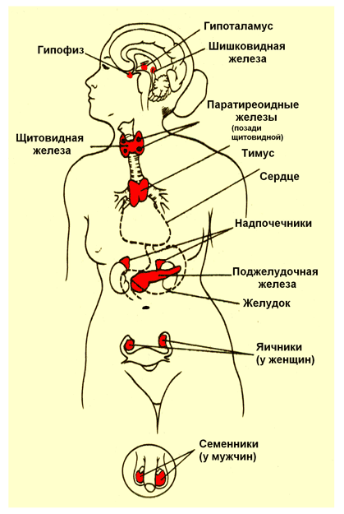

Рис. 69. Основные эндокринные железы.

Химически гормоны представляют собой разнородную группу. Их многообразие включает стероиды, производные аминокислот, пептиды и белки. Гормоны вырабатываются (рис. 69)
• в специализированных органах – эндокринных железах (железах без выводных протоков),
• в компактных группах клеток, например, в островковых клетках поджелудочной железы, интерстициальных клетках Лейдига в семенниках и клеточных группах в слизистой оболочке двенадцатиперстной кишки (секретин),
• в гипоталамусе (АДГ, окситоцин и другие.),
• в органах, выполняющих не эндокринные функции (в почках – эритропоэтин, в сердце – атриопептид).
Их общей особенностью служит то, что они переносятся кровью к более или менее отдаленным органам и оказывают на эти органы-мишени специфическое действие, которое, как правило, не способны воспроизвести другие вещества (рис. 70). Термин «специфическое» указывает также на то, что действие каждого гормона осуществляется только на конкретные функциональные системы или органы – эффекторные органы. Эндокринные железы и клеточные группы заняты исключительно синтезом и секрецией своих гормонов.
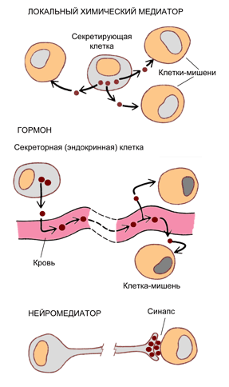
Наконец, для всех гормонов характерно то, что они оказывают действие только на сложные клеточные структуры (клеточные мембраны, ферментные системы). Таким образом, в отличие от ферментов их действие нельзя продемонстрировать в гомогенатах – оно выявляется только in vivo или в культурах ткани.

Рис. 70 Три различных класса внеклеточных сигнальных молекул.

Функциональное значение гормонов. Гормоны регулируют основные функции организма:
1) репродукцию (менстру-альный цикл, овуляция, спермато-генез, беременность лактация);
2) рост и развитие организма (половая дифференцировка, вторич-ные половые признаки, скорость роста);
3) гомеостаз – сохранение внутренней среды (объем внеклеточной жидкости, кровяное давление, баланс электролитов, регуляция ионного состава плазмы, в частности, уровня кальция, поддержание запасов энергии, например в виде жира);
4) выделение энергии (накопление, распределение и выделение калорий, выработка тепла);
5) поведение (потребление пищи и воды, половое поведение, настроение);
6) адаптацию активности физиологических систем (способность органов и органных систем изменять свою активность в зависимости от потребности в ней).

Гормоны как носители информации. Гормоны оказывают действие в очень низких концентрациях, поэтому они не играют роль субстратов в биохимических процессах, которые они контролируют. В некоторых случаях (например, АДГ, адреналин, альдостерон) реакция органов-мишеней более или менее тесно количественно связана с концентрацией гормонов в плазме. Используя кибернетическую терминологию, эти гормоны можно назвать носителями информции, что подчеркивает аналогию эндокринной системы с нервной.
Различные биохимические реакции могут протекать правильным образом только в присутствии одного или нескольких гормонов, хотя реакция и не ускоряется при увеличении концентрации гормона. В этих случаях говорят, что гормон обладает «пермиссивным» (разрешающим) действием.
Гормоны представляют собой только часть сигнальных молекул, выявленное число которых к настоящему времени велико. Общее представление о гормонах, выполняющих сигнальные функции представлено в таблице.
КЛАСС | ПРОИСХОЖ-ЕНИЕ | ОСНОВНЫЕ ЭФФЕКТЫ
Белки и гликопротеины
Инсулин | Бета-клетки поджелудочной железы | Способствует утилизации углеводов (включая поглощение глюкозы клетками); стимулирует синтез белка; стимулирует синтез липидов в жировых клетках
Соматотропин  (гормон роста) | Передняя доля гипофиза | Стимулирует синтез в печени соматомединов, которые вызывают рост мышц и костей
Соматомедины | Печень | Стимулируют рост костей и мышц; влияют на метаболизм Са2+, фосфата, углеводов и липидов
Адренокортикотропный гормон – АКТГ | Передняя доля гипофиза | Стимулирует синтез кортизола корой надпочечников; вызывает освобождение жирных кислот жировыми клетками
Паратгормон | Паращитовидные железы | Усиливает резорбцию кости, как следствие – повышает уровень Са2+ и фосфата в крови; усиливает реабсорбцию Са2+ и Мg2+ и уменьшает реабсорбцию фосфата в почечных канальцах
Фолликуло-стимулирующий гормон – ФСГ | Передняя доля гипофиза | Стимулирует рост яйцевых фолликулов и секрецию ими эстрадиола; стимулирует сперматогенез в семенниках
Лютеинизирующий гормон – ЛГ | Передняя доля гипофиза | Стимулирует созревание ооцитов, овуляцию и секрецию прогестерона яичником; стимулирует синтез тестостерона в семенниках
Фактор роста эпидермиса | Неизвестно | Стимулирует деление эпидермальных и других клеток
Тиреотропный гормон – ТТГ | Передняя доля гипофиза | Стимулирует синтез тироксина в щитовидной железе и освобождение жирных кислот жировыми клетками
Короткие пептиды
Тиреолиберин | Гипоталамус | Стимулирует синтез тиреотропного гормона в передней доле гипофиза
Люлиберин | Гипоталамус | Стимулирует секрецию лютеинизирующего гормона передней долей гипофиза
Вазопрессин | Задняя доля гипофиза | Повышает кровяное давление благодаря сокращению мелких кровеносных сосудов; увеличивает реабсорбцию воды в почечных канальцах
Соматостатин | Гипоталамус | Подавляет секрецию соматотропина передней долей гипофиза
Производные аминокислот
Адреналин | Мозговое вещество надпочечников | Повышает кровяное давление и ускоряет ритм сердца; повышает гликогенолиз в печени и мышцах и высвобождение жирных кислот жировыми клетками
Тироксин | Щитовидная железа | Повышает метаболическую активность большинства клеток
Стероиды
Кортизол | Кора надпочечников | Влияет на метаболизм белков, углеводов и липидов; подавляет воспалительные реакции
Эстрадиол | Яичник, плацента | Вызывает развитие и поддержание женских вторичных половых признаков, созревание и циклическую активность акцессорных органов половой системы, развитие протоков молочной железы
Тестостерон | Семенники | Вызывает развитие и поддержание мужских вторичных; половых признаков; необходим для созревания и нормальной функции акцессорных органов половой системы
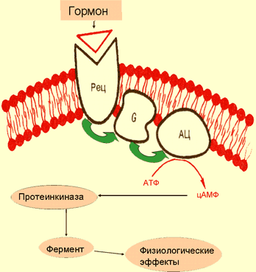
Между сигнализацией с помощью гормонов и нейромедиаторов имеется существенное различие. Оно состоит в том, что для связи между разными эндокринными клетками с разными клетками-мишенями используются различные гормоны. В то же время разные нервные клетки могут использовать для связи с разными клетками-мишенями без ущерба для специфичности один и тот же медиатор (рис. 71).

Рис. 71. Механизм действия гормона на орган-мишень

Гормоны как элементы регуляторных систем. Рассматривая гормоны как элементы регуляторных систем, их разделяют на две группы. Первая группа включает адреналин, норадреналин, альдостерон, АДГ и некоторые другие. Скорость их секреции и концентрация в плазме претерпевают значительные колебания, приспосабливаясь к меняющейся ситуации. Эти гормоны действуют как контролирующие элементы регуляторной системы. Скорость секреции гормона поддерживает регулируемую переменную – концентрацию глюкозы в крови, осмотическое давление крови или какой-либо другой физиологический параметр, который в норме сохраняется на постоянном уровне (в зависимости от конкретного гормона). Слежение за системой осуществляется специфическими рецепторами (рецепторами глюкозы, осморецепторами и т. д.), которые направляют информацию об отклонениях регулируемой переменной от «заданного значения» в форме потенциалов действия в «центральный контроллер» системы. Отклонения от заданного значения могут вызываться различными сдвигами, такими, как изменение скорости окислительных процессов или потребления воды и т. д. Контролер в свою очередь посылает сигнал в нервной или гормональной форме к эндокринной железе, в результате чего ее секреторная активность возрастает или снижается. При особой необходимости может происходить соответствующий сдвиг заданного значения.
В другой группе концентрации гормонов в норме поддерживаются на постоянном уровне. Наиболее типичным примером гормонов этой группы является тироксин. Здесь концентрация гормона сама является регулируемой переменной. В этих случаях постоянный уровень концентрации гормона во времени необходим для правильного осуществления различных функций (например, оказание пермиссивного действия). Однако в особых условиях (например, при продолжительном пребывании на холоде), скорость секреции и концентрация в плазме даже этих гормонов могут изменяться благодаря сдвигу заданного значения.
Функциональная классификация гормонов. На основании функциональных критериев различают три группы гормонов.
1) Гормоны, которые оказывают влияние непосредственно на орган-мишень; эти гормоны носят название эффекторных.
2) Гормоны, основной функцией которых является регуляция синтеза и выделения эффекторных гормонов; эти гормоны называют тропными, или гландотропными (т.е. оказывающими тропное действие на железы). Примером может служить тиреотропный гормон.
3) Гормоны, выделяемые нервными клетками в гипоталамусе; эти гормоны регулируют синтез и выделение гормонов (преимущественно тропных) аденогипофиза. Такие гормоны называются рилизинг-гормонами или, если они обладают противоположным действием, ингибирующими гормонами. Именно посредством гормонов, относящихся к этой группе, эндокринная система связана с ЦНС, образуя нейроэндокринную систему регуляции.
Механизм действия. Согласно современным представлениям действие гормонов основано на стимуляции или угнетении каталитической функции некоторых ферментов в клетках органов-мишеней. Этот эффект может достигаться посредством:
- активации (или ингибирования) уже имеющихся ферментов, причем это влияние опосредуется циклическим аденозинмонофосфатом (сАМР), который выполняет роль «второго посредника» (первым является сам гормон) (рис. 73);
- увеличения концентрации некоторых ферментов в клетках органов-мишеней («индукция ферментов») за счет увеличения скорости биосинтеза ферментов путем активации генов; изменения проницаемости клеточных мембран, достигаемое также через цАМФ.
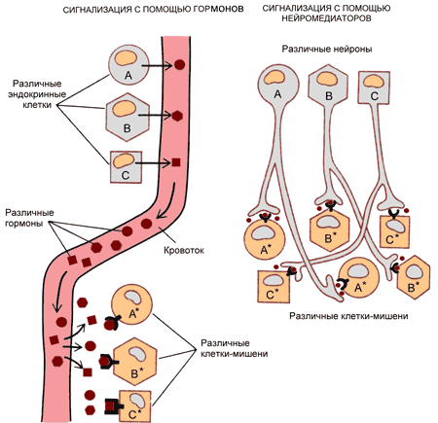

Рис. 72. Механизм действия гормонов с помощью вторичного посредника цАМФ. Гормон специфически связывается рецептором (Рец), рецептор через посредство G-белка (G) передает информацию на фермент аденилатциклазу (АЦ), которая из молекулы АТФ синтезирует молекулу циклического аденозинмонофосфата - цАМФ. В результате последующих биохимических реакций специфически вырабатывается тот или иной фермент и, таким образом, реализуется соответствующий физиологический эффект.

Однако для многих гормонов до сих пор нет полного и убедительного объяснения механизма действия. Специфичность действия гормонов объясняется на основе существования гормон-специфичных рецепторов клеточных мембран.
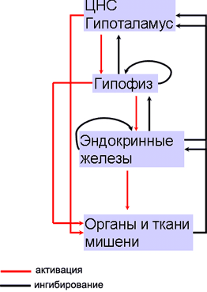
Инактивация. Если гормоны функционируют в качестве элементов регулирующих цепей, то естественно, что они не должны накапливаться в организме. Накоплению препятствуют как химические изменения гормонов в эффекторных органах – инактивация, так и выведение с мочой. Некоторые гормоны инактивируются также и в других органах (особенно в печени). Более того, действие некоторых гормонов может блокироваться благодаря секреции гормонов, обладающих антагонистическим эффектом.

Рис. 73. Схема саморегуляции каскадного механизма действия гормонов.

Каскадный эффект. Для гормонов, вырабатываемых железами в очень небольших количествах, свойственен непропорционально большой количественный эффект. Это объясняется тем, что гормоны действуют через ряд этапов, и на каждом из них действие усиливается. Такой механизм получил название каскадного усиления. Например, такое действие характерно для гормонального контроля превращения глюкозы в гликоген.
Во многих случаях происходит саморегуляция уровня гормонов в крови. Она основана на наличии прямых и обратных связей в системе, вырабатывающей гормон (рис. 73).

5-2. Общие принципы регуляции функций эндокринных желез. Гипоталамо-гипофизарная система. Функции аденогипофиза. Функции нейрогипофиза
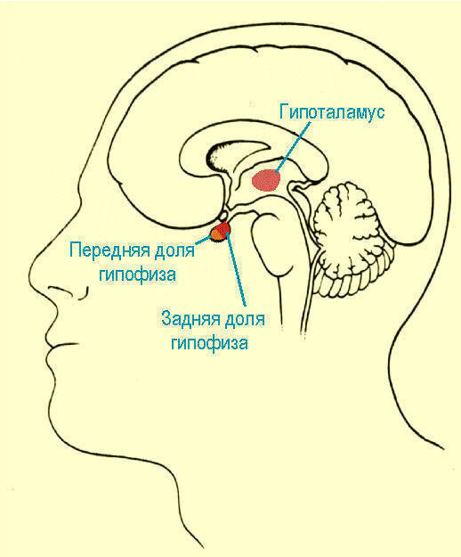
Гипофиз представляет собой эндокринный орган, в котором объединены одновременно три железы, соответствующие его отделам или долям (рис. 74).

Рис. 74 Расположение гипоталамуса и гипофиза в головном мозге.

Передняя доля гипофиза получила название аденогипофиза. По морфологическим критериям это железа эпителиального происхождения, содержащая несколько типов эндокринных клеток. Задняя доля гипофиза, или нейрогипофиз, образуется в эмбриогенезе как выпячивание вентрального гипоталамуса и имеет общее с ним нейроэктодермальное происхождение. В нейрогипофизе локализованы веретенообразные клетки – питуициды и аксоны гипоталамических нейронов. Третья, или промежуточная доля гипофиза, как и передняя – эпителиального происхождения, у человека практически отсутствует, но отчетливо выражена, например, у грызунов, мелкого и крупного рогатого скота (рис. 76). У человека функцию промежуточной доли гипофиза выполняет небольшая группа клеток передней части задней доли, эмбриологически и функционально связанных с аденогипофизом.
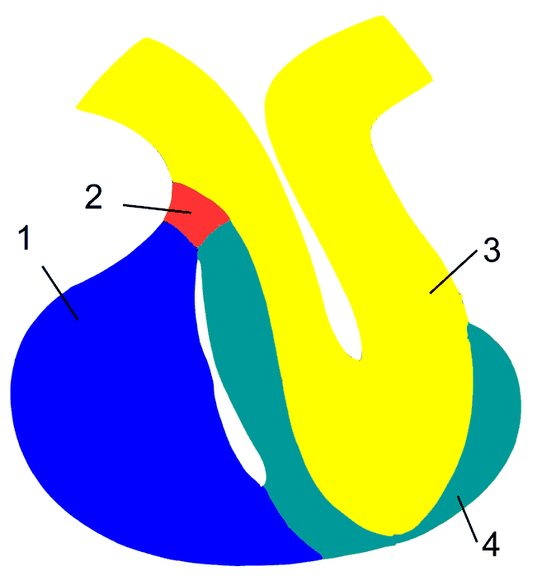
Рис. 75 Строение гипофиза млекопитающих: 1 - дистальная доля, 2 - туберальная, 3 - нервная, 4 - промежуточная доля. 1 и 4 - аденгипофиз, 3 - нейрогипофиз.

Кровоснабжение аденогипофиза и нейрогипофиза характеризуется особенностями, во многом определяющими их функции. Артериальные ветви внутренней сонной артерии и вилизиевого круга образуют верхнюю и нижнюю гипофизарные артерии. Верхняя гипофизарная артерия образует мощное капиллярное сплетение в срединном возвышении гипоталамуса, капилляры сливаясь формируют несколько длинных воротных вен, по ножке гипофиза спускающихся в аденогипофиз и вновь образующих в передней доле сеть синусоидальных капилляров. Следовательно, передняя доля гипофиза прямого артериального снабжения не получает, а кровь в нее поступает из срединного возвышения через воротную систему гипофиза. Эти особенности кровоснабжения гипофиза играют основную роль в регуляции функций передней доли, поскольку аксоны нейросекреторных клеток гипоталамуса в области срединного возвышения образуют аксовазальные контакты и нейросекрет с регуляторными пептидами через воротные сосуды поступает в аденогипофиз.
Функции аденогипофиза. Структура передней доли гипофиза представлена 8 типами клеток, из которых основная секреторная функция присуща хромафильным клеткам 5 групп. Таким образом, в аденогипофизе синтезируются и секретируются пять основных типов гормонов: кортикотропин, гонадотропины (фоллитропин и лютропин), тиреотропин, пролактин и соматотропин. Первые три из них обеспечивают гипофизарную регуляцию периферических эндокринных желез (коры надпочечников, половых желез и щитовидной железы), т.е. участвуют в реализации гипофизарного пути управления. Для двух других гормонов (соматотропина и пролактина) гипофиз выступает в роли периферической эндокринной железы, поскольку эти гормоны сами действуют на ткани-мишени. Регуляция секреции аденогипофизарных гормонов осуществляется с помощью гипоталамических нейропептидов, приносимых кровью воротной системы гипофиза. Регуляторные нейропептиды называют «либеринами», если они стимулируют синтез и секрецию аденогипофизарных гормонов, или «статинами», если они останавливают гормональную продукцию аденогипофиза. Не для всех гипофизарных гормонов установлены статины, хотя соматостатин может тормозить продукцию не только соматотропина, но и других гормонов.
Регуляция секреции и физиологические эффекты кортикотропина. Секреция кортикотропина происходит постоянно пульсирующими вспышками с четкой суточной ритмичностью. Наивысшая концентрация гормона в крови отмечается в утренние часы, а наиболее низкая – с 22 до 2 часов ночи. Регуляция секреции представлена прямыми и обратными связями. Прямые связи реализуются кортиколиберином гипоталамуса, а обратные запускаются содержанием в крови гипофиза кортикотропина и уровнем гормона коры надпочечников кортизола в системной циркуляции. Обратная связь имеет отрицательную направленность и замыкается как на уровне гипоталамуса (подавление секреции кортиколиберина), так и гипофиза (торможение секреции кортикотропина). Продукция кортикотропина резко возрастает при действии на организм сильных раздражителей, например, холода, боли, физической нагрузки, эмоций, а также под влиянием гипогликемии (снижение сахара в крови).
Физиологические эффекты кортикотропина делят на надпочечниковые и вненадпочечниковые. Надпочечниковое действие гормона является основным и заключается в стимуляции (через системы аденилатциклаза-цАМФ и Са²⁺) клеток пучковой зоны коры надпочечников, секретирующей глюкокортикоиды (кортизол и кортикостерон).
Вненадпочечниковое действие кортикотропина заключается в следующих эффектах:
- липолитическое действие на жировую ткань,
- повышение секреции инсулина и соматотропина,
- гипогликемия из-за стимуляции секреции инсулина,
повышенное отложение меланина с гиперпигментацией из-за родства молекулы гормона с меланотропином.
Избыток кортикотропина сопровождается развитием гиперкортицизма с преимущественным увеличением секреции надпочечниками кортизола и носит название «болезнь Иценко-Кушинга». Основные проявления типичны для избытка глюкокортикоидов. Дефицит кортикотропина ведет к недостаточности глюкокортикоидов с выраженными метаболическими сдвигами и снижением устойчивости организма к влияниям среды.
Регуляция секреции и физиологические эффекты гонадотропинов. Секреция гонадотропинов из специфических гранул гипофизарных клеток имеет четко выраженную цикличность как у мужчин, так и особенно у женщин. Как фоллитропин, так и лютропин образуются и секретируются одними и теми же клетками и активация их секреции обеспечивается единым гонадолиберином гипоталамуса. Эффект последнего на секрецию как фоллитропина, так и лютропина, или обоих гонадотропинов вместе, зависит от циклических изменений содержания в крови половых гормонов – эстрогенов, прогестерона и тестотерона (отрицательная обратная связь). Главный тормозной эффект на продукцию фоллитропина оказывает по механизму обратной связи гормон семенников – ингибин. Тормозит секрецию гонадотропинов гормон аденогипофиза пролактин; выделение лютропина угнетают и глюкокортикоиды.
Реализация эффектов гонадотропинов осуществляется через систему аденилатциклаза-цАМФ. Основное действие они оказывают на половые железы, причем не только на образование и секрецию половых гормонов, но и на функции яичников и семенников. Лютропин вызывает овуляцию и рост желтого тела в яичниках, стимулирует клетки Лейдига в семенниках. Он является ключевым гормоном стимуляции образования и секреции половых гормонов: эстрогенов и прогестерона в яичниках, андрогенов в семенниках. Для оптимального развития гонад и секреции половых гормонов необходимо синергичное действие фоллитропина и лютропина, поэтому их часто объединяют единым названием гонадотропины.
Регуляция секреции и физиологические эффекты тиреотропина. Тиреотропин – гликопротеидный гормон аденогипофиза секретируется непрерывно, с четкими колебаниями в течение суток, при этом максимум содержания в крови приходится на часы, предшествующие сну. Секреция тиреотропина стимулируется тиреолиберином гипоталамуса, а подавляется соматостатином. По механизму отрицательной обратной связи регуляция осуществляется содержанием в крови гормонов щитовидной железы (трийодтиронина и тетрайодтиронина), секрецию которых тиреотропин усиливает. Замыкание обратной связи возможно как на уровне гипоталамуса (подавление продукции тиреолиберина), так и гипофиза (подавление секреции тиреотропина). Тормозят секрецию тиреотропина и глюкокортикоиды. Тиреотропин секретируется в повышенных количествах при действии на организм низкой температуры, другие же воздействия – травма, боль, наркоз – секрецию гормона подавляют.
Под влиянием тиреотропина в клетках фолликулов щитовидной железы меняются все виды обмена веществ, ускоряется захват йода и осуществляется синтез тиреоглобулина и тиреоидиых гормонов. Тиреотропин увеличивает секрецию гормонов щитовидной железы активацией гидролиза тиреоглобулина. Благодаря увеличению синтеза РНК и белка тиреотропин вызывает увеличение массы щитовидной железы. Избыточная секреция тиреотропина приводит к появлению зоба, гиперфункции щитовидной железы с эффектами избытка тиреоидных гормонов (тиреотоксикоз), пучеглазию (экзофтальм), что в совокупности называют «базедова болезнь».
Регуляция секреции и физиологические эффекты соматотропина. Соматотропин секретируется аденогипофизарными клетками непрерывно и вспышками через 20–30 минут с отчетливой суточной ритмикой. Секреция регулируется гипоталамическими нейропептидами соматолиберином и соматостатином. Повышение секреции соматотропина происходит во время глубокого сна на ранних его стадиях (народная мудрость гласит: «человек растет, когда спит»), после мышечных нагрузок, под влиянием травм и инфекций. Стимулируют продукцию соматотропина вазопрессин и эндорфин, а также изменения обмена веществ. Так, гипогликемия активирует секрецию соматолиберина и соматотропина, а гипергликемия – тормозит; избыток аминокислот и снижение свободных жирных кислот в крови активируют секрецию. Эти влияния реализуются через специальные рецепторные нейроны гипоталамуса, воспринимающие сдвиги химизма крови и участвующие в регуляции обмена веществ.
Физиологические эффекты соматотропина связаны с его влияниями на обмен веществ, большинство из которых опосредуется специальными гуморальными факторами (гормонами) печени и костной ткани, получившими название соматомедины (от слова медиатор – посредник). Поскольку эффекты соматомединов на обмен веществ во многом сходны с эффектами инсулина, их нередко еще называют инсулиноподобные факторы роста. Эти эффекты проявляются, в частности, в облегчении утилизации глюкозы тканями, активации в них синтеза белка и жира. Так, соматотропин вызывает гипергликемию из-за распада гликогена в печени и мышцах и угнетения утилизации глюкозы в тканях, благодаря повышению секреции глюкагона островками Лангерганса поджелудочной железы. Соматотропин увеличивает и секрецию инсулина островками Лангерганса, как за счет прямого стимулирующего действия, так и благодаря гипергликемии. Но в то же время соматотропин активирует инсулиназу печени – фермент, разрушающий инсулин, и вызывает инсулинорезистентность тканей. Подобное сочетание стимуляции секреции инсулина с его разрушением и подавлением эффекта в тканях может вести к сахарному диабету, который по происхождению называют гипофизарным. Гипофиз проявляет свои эффекты и в метаболизме липидов. Гормон оказывает пермиссивное действие по отношению к эффектам катехоламинов и глюкокортикидов, следствием чего является стимуляция липолиза жировой ткани, повышение уровня свободных жирных кислот в крови, избыточное образование кетоновых тел в печени (кетогенный эффект) и даже жировая инфильтрация печени. Инсулинорезистентность тканей может быть связана и с этими сдвигами жирового обмена.
Избыточная секреция соматотропина, если она возникает в раннем детстве, ведет к развитию гигантизма с пропорциональным развитием конечностей и туловища, В юношеском и зрелом возрасте при этом усиливается рост эпифизарных участков костей скелета, зон с незавершенным окостенением, что получило название акромегалия. Растут кисти и стопы, нос, подбородок. При врожденном дефиците соматотропина формируется карликовость, называемая «гипофизариый нанизм» (рис. 76).

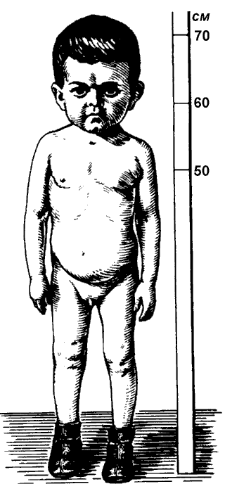
Рис. 76. Гипофизарный нанизм. Мальчик 14 лет: общее недоразвитие, старческое выражение лица.

Регуляция секреции и физиологические эффекты пролактина. Синтез и секреция аденогипофизом пролактина регулируется гипоталамическими нейропептидами – ингибитором пролактостатином и стимулятором пролактолиберином.
Основным органом-мишенью пролактина является молочная железа, где гормон стимулирует развитие специфической ткани и лактацию, оказывая свой эффект после связывания со специфическим рецептором с помощью вторичного посредника цАМФ. В молочных железах пролактин влияет именно на процессы образования молока, а не на его выделение. При этом гормон стимулирует синтез белка – лактальбумина, а также жиров и углеводов молока. При регуляции роста и развития молочных желез синергистами пролактина являются эстрогены, но при уже начавшейся лактации эстрогены изменяют знак действия, являясь антагонистами пролактина. Секреция пролактина стимулируется рефлекторно актом сосания. Кроме влияния на молочные железы пролактин оказывает ряд других эффектов в организме. Он способствует поддержанию секреторной активности желтого тела в яичниках и образованию прогестерона. Пролактин является одним из регуляторов водно-солевого обмена организма, уменьшая экскрецию воды и электролитов, усиливает эффекты альдостерона и вазопрессина, стимулирует рост внутренних органов, эритропоэз, способствует появлению инстинкта материнства. Помимо усиления синтеза белка, пролактин повышает образование жира из углеводов, способствуя послеродовому ожирению.
Функции нейрогипофиза. Нейрогипофиз не образует, а лишь накапливает и секретирует нейрогормоны супраоптического и паравентрикулярного ядер гипоталамуса – вазопрессин и окситоцин.
Секреция вазопрессина обеспечивается его синтезом в гипоталамических нейронах и регулируется тремя типами стимулов:
- сдвигами осмотического давления и содержания натрия к крови, воспринимаемыми интероцепторами сосудов и сердца (осмонатрио-, волюмо- и механорецепторы), а также непосредственно гипоталамическими нейронами, воспринимающими сдвиг концентрации натрия в крови и микросреде клеток;
- активацией гипоталамических ядер при эмоциональном и болевом стрессе, физической нагрузке,
- гормонами плаценты и ангиотензином 2, как содержащимся в крови, так и образуемом в мозге.
Регуляция секреции и физиологические эффекты вазопрессина. Эффекты вазопрессина реализуются за счет связывания пептида в тканях-мишенях с двумя типами рецепторов – V-1 и V-2. Стимуляция V-1 рецепторов, локализованных в стенке кровеносных сосудов, через вторичные посредники инозитол-3-фосфат и кальций-кальмодулин вызывает сужение сосудов, что соответствует названию «вазопрессин». Этот эффект в физиологических условиях выражен слабо из-за низких концентраций гормона в крови. Связывание с V-2 рецепторами в дистальных отделах почечных канальцев через вторичный посредник цАМФ вызывает повышение проницаемости стенки канальцев для воды, ее реабсорбцию и концентрирование мочи, что соответствует второму названию вазопрессина – «антидиуретический гормон». Вазопрессин как нейропептид поступает и в ликвор, и по аксонам экстрагипоталамной системы в другие отделы мозга, что обеспечивает его участие в формировании жажды и питьевого поведения, в нейрохимических механизмах памяти.
Недостаток вазопрессина проявляется резко повышенным выделением мочи низкого удельного веса, что называют «несахарным диабетом», а избыток гормона ведет к задержке воды в организме.
Регуляция секреции и физиологические эффекты окситоцина. Синтез окситоцина в гипоталамических нейронах и его секреция нейрогипофизом в кровь стимулируется рефлекторным путем при раздражении рецепторов растяжения матки и механоцепторов сосков молочных желез. Усиливают секрецию гормона эстрогены. Основные эффекты окситоцина заключаются в стимуляции сокращения матки при родах, сокращении гладких мышц протоков молочных желез, что вызывает выделение молока, а также в регуляции водно-солевого обмена и питьевого поведения. Окситоцин наряду с либеринами является одним из дополнительных факторов регуляции секреции гормонов аденогипофиза.

Функции коры надпочечников. Регуляция секреции и физиологические эффекты минералокортикоидов. Регуляция секреции и физиологические эффекты глюкокортикоидов. Функции мозгового вещества надпочечников
Кора надпочечников, занимающая по объему 80% всей железы, состоит их трех клеточных зон: наружной клубочковой зоны, образующей минералокортикоиды, средней пучковой зоны, образующей глюкокортикоиды, и внутренней сетчатой зоны, в небольшом количестве продуцирующей половые стероиды.
Регуляция секреции и физиологические эффекты минералокортикоидов. У человека единственным минералокортикоидом, поступающим в кровь, является альдостерон. Поскольку альдостерон регулирует содержание в крови ионов Nа+ и К+, обратная связь в регуляции реализуется прямыми эффектами, ионов, особенно К+ на клубочковую зону. Механизм действия альдостерона, как и всех стероидных гормонов, состоит в прямом влиянии на генетический аппарат ядра клеток со стимуляцией синтеза соответствующих РНК, активации синтеза транспортирующих катионы белков и ферментов, а также повышении проницаемости мембран для аминокислот.
Основные физиологические эффекты альдостерона заключаются в поддержании водно-солевого обмена между внешней и внутренней средой организма. Одним из главных органов-мишеней гормона являются почки, где альдостерон вызывает усиленную реабсорбцию натрия в дистальных канальцах, задерживая его в организме и повышая экскрецию калия с мочой. Под влиянием альдостерона происходит задержка в организме хлоридов и воды, усиленное выведение Н+ и аммония, увеличивается объем циркулирующей крови, формируется сдвиг кислотно-щелочного состояния в сторону алкалоза. Действуя на клетки сосудов и тканей, гормон способствует транспорту натрия и воды во внутриклеточное пространство.
Минералокортикоиды являются жизненно важными гормонами, однако гибель организма после удаления надпочечников можно предотвратить, вводя гормоны извне. Минералокортикоиды усиливают воспаление и реакции иммунной системы. Избыток их продукция ведет к задержке в организме натрия и воды, отекам и артериальной гипертензии, потере калия и водородных ионов, к нарушениям возбудимости нервной системы и миокарда. Недостаток альдостерона у человека сопровождается уменьшением объема крови, гипотензией, угнетением возбудимости нервной системы.
Регуляция секреции и физиологические эффекты глюкокортикоидов. Клетки пучковой зоны секретируют в кровь у здорового человека два основных глюкокортикоида: кортизол и кортикостерон, причем кортизола примерно в 10 раз больше. Секреция глюкокортикоидов происходит непрерывно с четкой суточной ритмикой, при этом максимальные уровни отмечаются в утренние часы, а минимальные – вечером и ночью.
Глюкокортикоиды прямо или опосредованно регулируют почти все виды обмена веществ и физиологические функции. В общем виде метаболические сдвиги можно свести к распаду белков и липидов в тканях, после чего метаболиты поступают в печень, где из них синтезируется глюкоза, использующаяся как источник энергии. На белковый обмен гормоны оказывают катаболический и антианаболический эффекты, приводя к отрицательному азотистому балансу. Распад белка происходит в мышечной, соединительной и костной тканях, падает уровень альбумина в крови, снижается проницаемость клеточных мембран для аминокислот. Сами гормоны стимулируют катаболизм триглицеридов и подавляют синтез жира из углеводов. Однако из-за гипергликемии и повышения секреции инсулина синтез жира повышается и он откладывается в верхней части туловища, шее и на лице. Гипергликемия под влиянием гормонов возникает за счет усиленного образования глюкозы в печени из аминокислот – глюконеогенеза и подавления утилизации ее тканями.
Глюкокортикоиды вызывают снижение в крови количества лимфоцитов, эозинофилов и базофилов, повышение сенсорной чувствительности и возбудимости нервной системы, и, подобно минералокортикоидам, задержку натрия и воды при потере калия. Гормоны участвуют в формировании стресса, повышая устойчивость организма к действию чрезмерных раздражителей, подавляют сосудистую проницаемость и воспаление (поэтому их называют адаптивными и противовоспалительными), из-за катаболизма белка в лимфоидной ткани и угнетения иммунных реакций они оказывают антиаллергические эффекты.
Избыток глюкокортикоидов, не связанный с описанной выше усиленной секрецией кортикотропина, получил название синдрома Иценко-Кушинга. Его основные проявления близки болезни Иценко-Кушинга, однако, благодаря обратной связи, избыток глюкокортикоидов угнетает секрецию кортикотропина и избыточную пигментацию. Среди проявлений эффектов повышенной секреции гормонов: мышечная слабость, остеопороз, склонность к сахарному диабету, гипертензия, нарушения половых функций, лимфопения, пептические язвы желудка, изменения психики, предрасположенность к инфекциям. Дефицит глюкокортикоидов вызывает гипогликемию, снижение адренореактивности сердечно-сосудистой системы, замедление сердечного ритма, гипотензию, нейтропению, эозинофилию и лимфоцитоз, снижение сопротивляемости организма инфекциям.
Физиологические эффекты андрогенов надпочечника проявляются в виде стимуляции окостенения эпифизарных хрящей, повышения синтеза белка (анаболический эффект) в коже, мышечной и костной ткани, а также формировании у женщин полового поведения. Гормоны являются предшественниками основного андрогена семенников – тестостерона и могут превращаться в него при метаболизме в тканях. Андрогены надпочечников способствуют развитию оволосения по мужскому типу, а их избыток у женщин – к вирилизации, т.е. проявлению мужских черт (рис. 78). Ранний избыток андрогенов ведет к преждевременному проявлению вторичных половых признаков у мальчиков и вирилизации женских половых органов. Нарушения секреции андрогенов коры надпочечников получили название адреногенитальных синдромов.

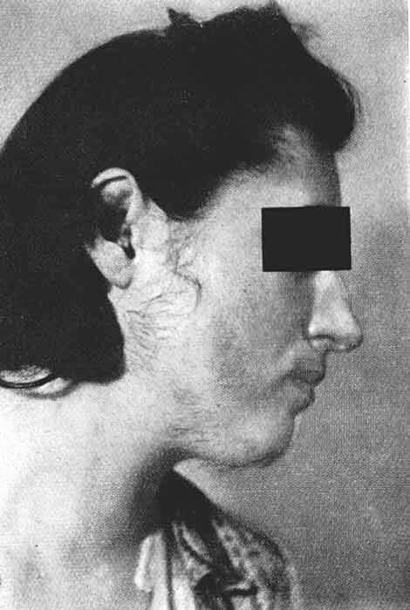
Рис. 77. Типичный пример вирилизации, проявляющийся в проявлении мужских черт и оволосения у женщин.

Функции мозгового вещества надпочечников. Мозговое вещество надпочечников содержит хромаффинные клетки, названные так из-за избирательной окраски хромом. По своей сути они являются постганглионарными нейронами симпатической нервной системы, однако, в отличие от типичных нейронов, клетки надпочечников синтезируют больше адреналина, а не норадреналина (отношение у человека между ними 6:1). Кроме того, накапливая секрет в гранулах, после поступления нервного стимула они немедленно выбрасывают гормоны в кровь.
Хромаффинные клетки являются частью общей системы нейроэндрокринных клеток организма или АРUD – системы т.е. системы поглощения и декарбоксилирования аминов и их предшественников. К этой системе относятся нейросекреторные клетки гипоталамуса, клетки желудочно-кишечного тракта (энтериноциты), продуцирующие кишечные гормоны, клетки островков Лангерганса поджелудочной железы и К-клетки щитовидной железы.
Хотя надпочечник и секретирует значительно больше адреналина, тем не менее в состоянии покоя в крови содержится в четыре раза больше норадреналина, так как он поступает в кровь и из симпатических окончаний. Секреция катехоламинов в кровь хромаффинными клетками осуществляется с обязательным участием Са2+, кальмодулина и особого белка синексина.
Катехоламины называют гормонами срочного приспособления к действию сверхпороговых раздражителей среды. Физиологические эффекты катехоламинов, обусловлены различиями в адренорецепторах (альфа и бета) клеточных мембран, при этом адреналин обладает большим сродством к бета-адренорецепторам, а норадреналин – к альфа. Основные эффекты стимуляции разных типов адреноцепторов в тканях приведены в таблице.
Основные функциональные эффекты адреналина проявляются в виде:
- учащения и усиления сердечных сокращений,
- сужения сосудов кожи и органов брюшной полости,
- повышения теплообразования в тканях,
- ослабления сокращений желудка и кишечника,
- расслабления бронхиальной мускулатуры,
- стимуляции секреции ренина почкой,
- уменьшения образования мочи,
- - повышения возбудимости нервной системы и эффективности приспособительных реакций.

Основные эффекты стимуляции адреноцепторов катехоламинами

Альфа-1 | Бета-1
Сужение артериальных сосудов | Стимуляция возбудимости, проводимости и сократимости миокарда
Сокращение матки | Липолиз в адипоцитах
Расширение зрачка | Гликогенолиз
Расслабление мышц желудка и кишечника | Расслабление мышц желудка и кишечника
 | Стимуляция секреции ренина
Альфа-2 | Бета-2
Агрегация тромбоцитов | Расширение бронхов
Подавление пресинаптического освобождения медиатора | Расширение артериальных сосудов
Антилиполиз | Расслабление матки

Адреналин вызывает мощные метаболические эффекты в виде усиленного расщепления гликогена в печени и мышцах из-за активации фосфорилазы, а также подавление синтеза гликогена, угнетение потребления глюкозы тканями, что в целом ведет к гипергликемии. Адреналин вызывает активацию распада жира, мобилизацию в кровь жирных кислот и их окисление. Все эти эффекты противоположны действию инсулина, поэтому адреналин называют контринсулярным гормоном. Адреналин усиливает окислительные процессы в тканях и повышает потребление ими кислорода.
Таким образом, как кортикостероиды, так и катехоламины обеспечивают активацию приспособительных защитных реакций организма и их энергоснабжение, неспецифически повышая устойчивость к неблагоприятным влияниям среды.

Щитовидная железа: регуляция образования и транспорт иодированных гормонов, роль иодированных гормонов и кальцитонина. Функции паращитовидных желез.
Регуляция секреции и физиологические эффекты тиреоидных гормонов. Обратные связи в регуляции функции щитовидной железы реализуются уровнем тиреоидных гормонов в крови, что подавляет секрецию тиреолиберина гипоталамусом и тиреотропина гипофизом. Интенсивность секреции тиреоидных гормонов влияет на объем их синтеза в железе (местная положительная обратная связь). Существует и прямая нервная регуляция щитовидной железы со стороны автономной нервной системы, но она играет меньшую роль, чем влияние тиреотропина..
Транспорт трийодтиронина – ТЗ и тироксина (тетрайодтиронина) – Т4 в крови осуществляется с помощью специальных белков, однако в связанной с белком форме гормоны не способны проникать в клетки-эффекторы. Обычно, после связывания с рецептором на поверхности клеточной мембраны происходит диссоциация гормон-белкового комплекса, после чего гормон проникает внутрь клетки. Внутриклеточными мишенями тиреоидных гормонов являются ядро и органоиды (митохондрии).
Гормоны щитовидной железы принимают участие в регуляции обмена веществ и физиологических функций в организме. Основными метаболическими эффектами тиреоидных гормонов являются:
- усиление поглощения кислорода клетками и митохондриями с активацией окислительных процессов и увеличением основного обмена;
- стимуляция синтеза белка за счет повышения проницаемости мембран клетки для аминокислот и активации генетического аппарата клетки;
- липолитический эффект и окисление жирных кислот со снижением их уровня в крови;
- активация синтеза и экскреции холестерина с желчью;
- гипергликемия за счет активации распада гликогена в печени и повышения всасывания глюкозы в кишечнике;
- повышение потребления и окисления глюкозы клетками;
- активация инсулиназы печени и ускорение инактивации инсулина;
- стимуляция секреции инсулина за счет гипергликемии.
Таким образом, тиреоидные гормоны, стимулируя секрецию инсулина и одновременно вызывая контринсулярные эффекты, могут также способствовать развитию сахарного диабета.
Основные физиологические эффекты проявляются в следующем:
· обеспечении нормальных процессов роста, развития и дифференцировки тканей и органов, особенно, центральной нервной системы, а также процессов физиологической регенерации тканей (рис.79);
· активации симпатических эффектов (тахикардия, потливость, сужение сосудов), как за счет повышения чувствительности адреноцепторов, так и в результате подавления ферментов (моноаминоксидаза), разрушающих норадреналин;
· повышении эффективности митохондрий и сократимости миокарда;
· повышении теплообразования и температуры тела;
· повышении возбудимости центральной нервной системы и активации психических процессов;
· защитном влиянии по отношению к стрессорным повреждениям миокарда и язвообразованию;
· увеличении почечного кровотока, клубочковой фильтрации и диуреза при угнетении канальцевой реабсорбции в почках;
· поддержании нормальной половой жизни и репродуктивной функции.

Избыточная продукция тиреоидных гормонов носит название гипертиреоза. При этом отмечаются характерные метаболические (повышение основного обмена, гипергликемия, гипертермия, похудание) и функциональные проявления повышенного симпатического тонуса.
Врожденная недостаточность тиреоидных гормонов из-за наследственных дефектов или дефицита йода в организме матери нарушает рост, развитие и развитие скелета, тканей и органов, особенно, центральной нервной системы, что ведет к умственной отсталости («кретинизм»).
Приобретенная недостаточность щитовидной железы возникает в силу разных причин: дефицита йода в воде и пище, нарушения продукции тиреотропина гипофизом, механического и химического повреждения ткани щитовидной железы. Она проявляется в замедлении окислительных процессов и снижении основного обмена, гипогликемии, падении возбудимости нервной системы и психической деятельности, снижении температуры тела, накоплении гликозаминогликанов и воды в подкожно-жировой клетчатке и коже (гипотиреоз, микседема или слизистый отек).
Регуляция секреции и физиологические эффекты кальцитонина. Кальцитонин является пептидным гормоном, вырабатываемом в парафолликулярных К-клетках щитовидной железы, он образуется также в тимусе и в легких .
Кальцитонин является одним из гормонов, регулирующих кальций и регуляция его секреции осуществляется уровнем ионизированного кальция крови за счет обратных связей. Стимуляция секреции кальцитонина происходит при значительном повышении кальция в крови, а обычные физиологические колебания концентрации кальция мало сказываются на секреции кальцитонина. Мощным регулирующим влиянием на секрецию кальцитонина обладают нейропептиды и пептидные гормоны желудочно-кишечного тракта, особенно, гастрин. Повышение секреции кальцитонина после перорального приема кальция обусловлено выделением гастрина.
Кальцитонин оказывает свои эффекты после взаимодействия с рецепторами органов мишеней (почка, желудочно-кишечный тракт, костная ткань) через вторичные посредники цАМФ и цГМФ. Гормон снижает уровень кальция в крови за счет облегчения минерализации и подавления потери кальция костной тканью, а также путем снижения реабсорбции кальция в почках.
Функции паращитовидных желез. В регуляции обмена кальция и фосфатов кроме кальцитонина принимает участие паратгормон, образующийся в паращитовидных (околощитовидных) железах, которые имеются у всех позвоночных, начиная с амфибий. Паращитовидные железы представляют собой парные образования, тесно примыкающие к щитовидной железе. Иногда с каждой стороны расположены по две отдельные железы. Паратгормон является небольшим пептидом массой 8500 дальтон.
Паратгормон и кальцийтонин действуют антагонистически. Паратгормон вызывает повышение уровня кальция в плазме. Этот эффект достигается вследствие стимуляции активности остеокластов, благодаря чему катионы кальция и фосфатов освобождаются из кости, при этом происходит усиление реабсорбции кальция в почках. При достаточном уровне витамина D паратгормон также усиливает абсорбцию кальция в кишечнике (рис. 80).
Регуляция секреции кальцитонина и паратгормона осуществляется непосредственно уровнем ионизированного кальция. Постоянный уровень кальция особенно важен для нормального функционирования возбудимых структур. Уже небольшое снижение его уровня в крови повышает возбудимость нервно-мышечной системы, сопровождаясь тоническими сокращениями скелетной мускулатуры. Именно поэтому удаление паращитовидных желез, сопровождаясь уменьшением концентрации кальция в плазме, приводит к судорогам.

Деятельность эндокринных тканей в органах, обладающих неэндокринными функциями. Эндокринные функции поджелудочной железы. Эндокринные функции половых желез. Эндокринная функция плаценты. Эндокринные функции почек
Эндокринные функции поджелудочной железы. Эндокринную функцию в поджелудочной железе выполняют скопления клеток эпителиального происхождения, получившие название островков Лангерганса и составляющие всего 1–2 % массы поджелудочной железы.
Основным регулятором секреции инсулина является д-глюкоза притекающей крови, активирующая в бета-клетках специфическую аденилатциклазу, с помощью которой синтезируется вторичный посредник цАМФ. Через этот посредник глюкоза стимулирует выброс инсулина в кровь из специфических секреторных гранул. Усиливает ответ бета-клеток на действие глюкозы гормон двенадцатиперстной кишки – желудочный ингибиторный пептид (ЖИП). Через неспецифический независимый от глюкозы пул цАМФ стимулируют секрецию инсулина ионы Са2+. В регуляции секреции инсулина определенную роль играет и автономная нервная система. Блуждающий нерв и ацетилхолин стимулируют секрецию инсулина, а симпатические нервы и норадреналин через альфа-адреноцепторы подавляют секрецию инсулина и стимулируют выброс глюкагона. Специфическим ингибитором продукции инсулина является гормон дельта-клеток островков – соматостатин. Этот гормон образуется и в кишечнике, где тормозит всасывание глюкозы и тем самым уменьшает ответную реакцию бета-клеток на глюкозный стимул. Образование в поджелудочной железе и кишечнике пептидов, аналогичных мозговым, например, соматостатина, является веским аргументом в пользу взгляда о существовании в организме единой APUD-системы. Секреция глюкагона стимулируется снижением уровня глюкозы в крови, гормонами желудочно-кишечного тракта (ЖИП, гастрин, секретин, холецистокинин-панкреозимин) и при уменьшении в крови ионов Са2+. Подавляют секрецию глюкагона инсулин, соматостатин, глюкоза крови и Са2+. Клетки желудочно-кишечного тракта, продуцирующие гормоны, являются своеобразными датчиками раннего оповещения клеток панкреатических островков о поступлении пищевых веществ в организм, требующих для утилизации и распределения участия панкреатических гормонов.
Инсулин оказывает влияние на все виды обмена веществ, он способствует анаболическим процессам, увеличивая синтез гликогена, жиров и белков, тормозя эффекты многочисленных контринсулярных гормонов (глюкагона, катехоламинов, глюкокортикоидов и соматотропина). Все эффекты инсулина по скорости их реализации подразделяются на четыре группы:
· очень быстрые (через несколько секунд) – гиперполяризация мембран клеток за исключением гепатоцитов; повышение проницаемости для глюкозы; активация Nа-К-АТФазы, входа К+ и откачивания Nа+; подавление Са2+-насоса и задержка Са2+;
· быстрые эффекты (в течение нескольких минут) – активация и торможение различных ферментов, подавляющих катаболизм и усиливающих анаболические процессы;
· медленные процессы (в течение нескольких часов) – повышенное поглощение аминокислот, изменение синтеза РНК и белков-ферментов;
· очень медленные эффекты (от часов до суток) – активация митогенеза и размножения клеток.
Действие инсулина на углеводный обмен проявляется:
- повышением проницаемости мембран в мышцах и жировой ткани для глюкозы;
- активацией утилизации глюкозы клетками;
- усилением процессов фосфорилирования;
- подавлением распада и стимуляцией синтеза гликогена;
- угнетением глюконеогенеза;
- активацией процессов гликолиза;
- гипогликемией.
Действие инсулина на белковый обмен состоит в:
- повышении проницаемости мембран для аминокислот;
- усилении синтеза иРНК;
- активации в печени синтеза аминокислот;
- повышении синтеза и подавлении распада белков.
Основные эффекты инсулина на липидный обмен:
- стимуляция синтеза свободных жирных кислот из глюкозы;
- стимуляция синтеза триглицеридов;
- подавление распада жира;
- активация окисления кетоновых тел в печени.
Столь широкий спектр метаболических эффектов свидетельствует о том, что инсулин необходим для осуществления функционирования всех тканей, органов и физиологических систем, реализации эмоциональных и поведенческих актов, поддержания гомеостазиса, осуществления механизмов приспособления и защиты от неблагоприятных факторов среды.
Недостаток инсулина (относительный дефицит по сравнению с уровнем контринсулярных гормонов, прежде всего, глюкагона) ведет к сахарному диабету. Избыток инсулина вызывает гипогликемию с резкими нарушениями функций центральной нервной системы, использующей глюкозу как основной источник энергии независимо от инсулина.
Глюкагон является мощным контринсулярным гормоном и его эффекты реализуются в тканях через систему вторичного посредника цАМФ. В отличие от инсулина, глюкагон повышает уровень сахара в крови, в связи с чем его называют гипергликемическим гормоном. Основные эффекты глюкагона проявляются в следующих сдвигах метаболизма:
- активация гликогенолиза в печени и мышцах;
- активация глюконеогенеза;
- активация липолиза и подавление синтеза жира;
- повышение синтеза кетоновых тел в печени и угнетение их окисления;
- стимуляция катаболизма белков в тканях, прежде всего в печени, и увеличение синтеза мочевины.

Эндокринные функции половых желез. Половые железы (семенники и яичники), наряду с функцией гаметообразования, содержат клетки, синтезирующие и секретирующие половые гормоны. При этом эндокринная функция присуща как специализированным для внутренней секреции клеткам (клетки лейдига семенников, клетки желтого тела яичников), так и клеткам, участвующим в процессах гаметогенеза (клетки сертоли семенников, клетки гранулезы яичников). Как семенники, так и яичники, синтезируют и мужские гормоны (андрогены), и женские половые гормоны (эстрогены), являющиеся стероидами – производными холестерина.
Эндокринная функция семенников. Основной структурой семенника, где происходит образование и созревание гамет-сперматозоидов, являются извитые семенные канальцы. Базальная мембрана изнутри покрыта отростчатыми клетками Сертоли и располагающимися между ними клетками сперматогенного эпителия, внутренний слой которых составляют сперматогонии. Клетки Сертоли, наряду с обеспечением процесса созревания сперматид, поглощения остатков их цитоплазмы при превращении сперматиды в сперматозоид, обладают секреторной и инкреторной функцией. Их секреторная функция заключается в выделении в просвет канальца жидкости, в которой плавают сперматозоиды.
Клетки Лейдига являются основными продуцентами мужских половых гормонов, главным образом, тестостерона. Регуляция продукции гормонов семенниками осуществляется преимущественно лютропином аденогипофиза, специфически регулирующим секреторную активность клеток Лейдига и продукцию тестостерона, и отчасти фоллитропином, меняющим активность клеток Сертоли и продукцию ими эстрогенов и ингибина. Функциональная активность клеток Сертоли и Лейдига регулируется также обменом гормонами между ними через лимфу.
Основные метаболические и функциональные эффекты тестостерона:
- обеспечение процессов половой дифференцировки в эмбриогенезе;
- развитие первичных и вторичных половых признаков;
- формирование структур центральной нервной системы, обеспечивающих половое поведение и функции;
- генерализованное анаболическое действие, обеспечивающее рост скелета, мускулатуру, распределение подкожного жира;
- регуляция сперматогенеза;
- задержка в организме азота, калия, фосфата, кальция;
- активация синтеза РНК;
- стимуляция эритропоэза.
Эндокринная функция яичников. Гормонопродуцирующие клетки гранулезы фолликулов являются по происхождению и функциям аналогом клеток Сертоли семенников, но их функция регулируется не только гипофизарным фоллитропином, но и в большей мере лютропином. Основным гормоном гранулезы является эстрадиол, образуемый. из предшественника тестостерона. В меньшем количестве гранулеэа образует эстрон, из которого в печени и плаценте образуется эстриол. Клетки гранулезы образуют в малых количествах и прогестерон, необходимый для овуляции, но главным источником прогестерона служат клетки желтого тела, регулируемые гипофизарным лютропином.
Секреторная активность этих эндокринных клеток характеризуется выраженной цикличностью, связанной с женским половым циклом. Последний обеспечивает интеграцию во времени различных процессов, необходимых для осуществления репродуктивной функции – периодическую подготовку эндометрия к имплантации оплодотворенной яйцеклетки, созревание яйцеклетки и овуляцию, изменение вторичных половых признаков.
Эстрогены необходимы для процессов половой дифференцировки в эмбриогенезе, полового созревания и развития женских половых признаков, установления женского полового цикла, роста мышцы и железистого эпителия, матки, развития молочных желез. В итоге эстрогены неразрывно связаны с реализацией полового поведения, с овогенезом, процессами оплодотворения и имплантации яйцеклетки, развития и дифференцировки плода, нормального родового акта. Эстрогены задерживают в организме азот, воду и соли, оказывая общее анаболическое действие, хотя и более слабое, чем андрогены.
Прогестерон является гормоном сохранения беременности (гестагеном), так как ослабляет готовность мускулатуры матки к сокращению. В малых концентрациях гормон необходим и для овуляции. Большие количества прогестерона, образующиеся желтым телом, подавляют секрецию гипофизарных гонадотропинов. Прогестерон обладает выраженным антиальдостероновым эффектом, поэтому стимулирует натрийурез.
Эндокринная функция плаценты. Плацента настолько тесно связана с организмами матери и плода, что принято говорить о комплексе «мать-плацента-плод» или «фетоплацентарном комплексе». Так, синтез в плаценте эстриола происходит не только из эстрадиола матери, но и из дегидроэпиандростерона, образуемого надпочечниками плода. По экскреции эстриола с мочой матери можно даже судить о жизнеспособности плода. В плаценте образуется прогестерон, эффект которого преимущественно местный. С плацентарным прогестероном связан временной интервал между рождениями плодов при двойне.
Основная часть гормонов плаценты у человека по своим свойствам и даже строению напоминает гипофизарные гонадотропин и пролактин. В наибольших количествах при беременности плацентой продуцируется хорионический гонадотропин, оказывающий эффекты не только на процессы дифференцировки и развития плода, но и на метаболизм в организме матери. Гормон обеспечивает в организме матери задержку солей и воды, стимулирует секрецию вазопрессина, активирует механизмы иммунитета.
Эндокринная функция тимуса. Тимус (вилочковая железа) является центральным органом иммунитета, обеспечивающим продукцию специфических Т-лимфоцитов. Наряду с этим, тимоциты секретируют в кровь гормональные факторы, оказывающие не только эффекты на дифференцировку Т-клеток с обеспечением иммунокомпетентности (тимозин, тимопоэтин), но и ряд общих регуляторных эффектов. Эти эффекты распространяются на процессы синтеза клеточных рецепторов к медиаторам и гормонам, на стимуляцию разрушения ацетилхолина в нервномышечных синапсах, состояние углеводного и белкового обмена, а также обмена кальция, функции щитовидной и половых желез, эффекты глюкокортикоидов, тироксина (антагонизм) и соматотропина (синергизм). В целом вилочковая железа рассматривается как орган интеграции иммунной и эндокринной систем организма.
Эндокринные функции почек. В почках отсутствует специализированная эндокринная ткань, однако ряд клеток обладает способностью к синтезу и секреции биологически активных веществ, обладающих всеми свойствами типичных гормонов. Гормонами почек являются:
1. кальцитриол – третий кальций-регулирующий гормон,
2. ренин – начальное звено ренин-ангиотензин-альдостероновой системы,
3. эритропоэтин – гормон регулирующий эритропоэз и синтез гемоглобина.

ЛИТЕРАТУРА ПО ТЕМЕ ЗАНЯТИЯ
Основная
1. Физиология. Под ред. В.М. Смирнова 2-е издание 2016г.
2. Нормальная физиология человека. Под ред. В.М.Смирнова, 2010.

Дополнительная
- Практикум по нормальной физиологии: методические указания для студентов по спец.- стоматология /под ред. Ю.И.Савченкова. 2009
- Савченков Ю.И. Методы исследования физиологических функций: учебное пособие.
- Смирнов В.М. Нормальная физиология: учебник.
- Тестовые задания по нормальной физиологии: в 2-х томах /ред. Ю.И.Савченков.
- Савченков Ю.И., Пац Ю.С. Стоматологическая физиология: учебное пособие. Феникс, 2007

Электронные ресурсы на сайте Университета:
- Атлас мультимедийного сопровождения лекций
- Атлас по нормальной физиологии. Коробков и др. Электронная версия
- Электронные версии всех лекций учебных пособий по физиологии

